Голова Держенергоефективності Сергій Савчук презентував американським інвесторам здобутки та потенціал впровадження «зелених» проектів в Україні

Досягнення та інвестиційний потенціал української «чистої» енергетики розглянули Голова Держенергоефективності Сергій Савчук із керуючим директором американської компанії «EyeOn Solar» Алексом Крамарчуком та віце-президентом з розвитку компанії «Horasis» Павлом Конопком.

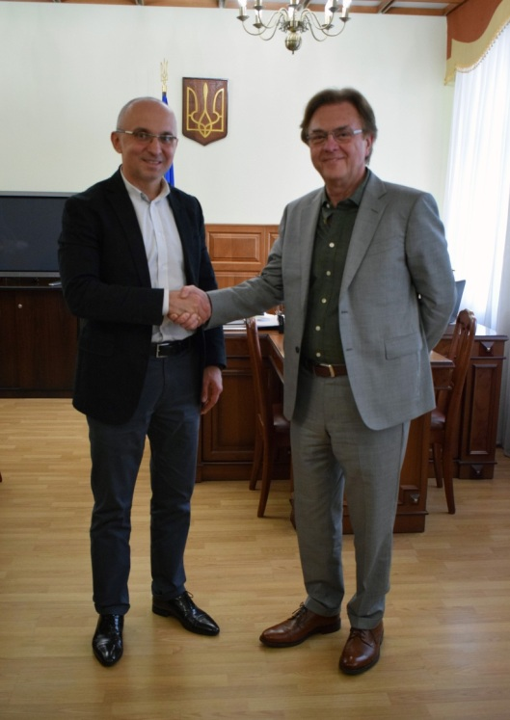

Зустріч стала продовженням знайомства на нещодавньому потужному форумі «Horasis China Meeting», де можливості української економіки презентували численним керівникам компаній Китаю, США та інших країн світу.

Під час обговорення Алекс Крамарчук поділився понад 15-річним досвідом роботи у відновлюваній енергетиці в США. Зокрема, Алекс тісно працює із інституційними інвесторами та спеціалізується у питаннях фінансування, бюджетного планування та управління ризиками під час підготовки та реалізації різних проектів, особливо сонячної енергетики.

На зустрічі сторони звернули увагу на те, що співпраця із США, що входить у ТОП-5 країн світу за обсягами інвестицій у «зелені» проекти, є важливою для України, де відновлювана енергетика динамічно розвивається.

«За останні 4 роки в українські «зелені» проекти інвестовано більше 1,3 млрд євро», - пояснив Сергій Савчук та додав, що в Україні перспективними є не лише сонячні та вітрові електростанції, але й такі проекти, як:
- встановлення твердопаливних котелень, біоТЕЦ;
- виробництво біоетанолу та біодизеля;
- генерація енергії із сміття.

До речі, США вважається лідером за обсягами виробництва біоетанолу та біодизелю.

«Україна, у свою чергу, витратила більше 4 млрд доларів на закупівлю нафтопродуктів минулого року. Враховуючи значний потенціал нашого аграрного сектору, потрібно стимулювати внутрішнє виробництво і споживання рідких біопалив», - наголосив С.Савчук.

Саме із цією метою Держенергоефективності спільно з Комітетом ВРУ ПЕК, Проектом USAID «Муніципальна енергетична реформа в Україні» та Біоенергетичною асоціацією України вже розроблено відповідний законопроект, який передбачає обов’язкову частку біокомпонентів в загальному обсязі продажу палива моторного.

Отже, за підсумками зустрічі сторони домовилися продовжити обмін інформацією та опрацювання найбільш перспективних спільних з американським бізнесом проектів.

Управління комунікації та зв’язків з громадськістю Держенергоефективності

тел/факс +38 (044) 590-59-65
www.saee.gov.ua
https://www.facebook.com/saeeUA
https://twitter.com/SAEE_Ukraine

